3 сольф. Контрольная работа от 26.05 (подробности в видео по ссылке)
https://www.youtube.com/watch?v=1Bbxficnkb0&feature=emb_logo
1) В предложенных музыкальных фрагментах определите размер и тональность. Тональности подпишите сверху, размер – как положено, после ключевых знаков.
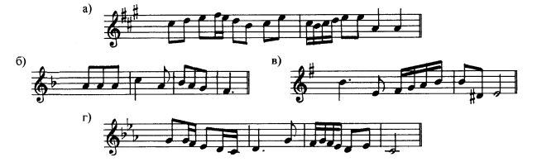
2) Подпишите предложенные трезвучия (Б5/3, М5/3, ум. 5/3, ув. 5/3).
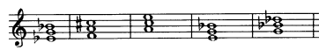
3) Снизу подпишите каждый интервал. Сверху подпишите, что это: консонанс – совершенный или несовершенный (с. к., н. к.), или диссонанс (д.).
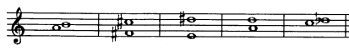
Будьте здоровы! Евгения Вячеславовна.

